1. Ao executar as instruções do código dado

Primeiramente é realizada a soma, seguidamente a comparação entre as strings “maçã” e “banana”, resultando em 11(significa que maçã é menor que banana e um resultado diferente de 0 significa que ela são diferentes) e seguidamente os números pares são filtrados de um array de 1 a 10.

2)

3)

Simple:

Multiple (sem linha de comando):

Multiple (por linha de comando):

1 thread:

2 threads:

3 threads:

4)

O valor é escalado conforme mais threads são alocadas, porém a partir de 1500 threads, a mudança de tempo é ínfima.

5)



6)

O limite para criar clientes é o número de portas disponibilizadas, onde um não afeta o outro, então é possível ir criando clientes até chegar nesse limite.

7) 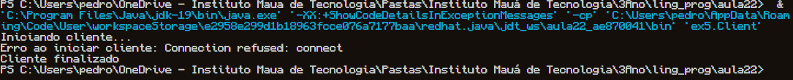

Como o servidor recusou conexão ao cliente, ele não foi iniciado devidamente.

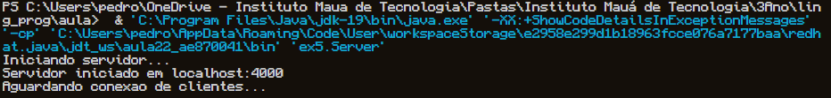

Ele está iniciando o servidor, aguardando um cliente ser conectado.

Ao conectar com o servidor e enviar cliente, a mensagem é enviada e devidamente recebida.



A segunda instancia se conecta ao servidor e o servidor exibe a porta em que foi estabelecida, seguidamente das mensagens

A terceira instancia se conecta ao servidor e o servidor exibe a porta em que foi estabelecida, seguidamente das mensagens

Seguidos:



Como já está conectado, as mensagens são só recebidas pelo servidor.

Os clientes são encerrados, porém o servidor não (ele não desliga mesmo sem ninguém conectado).

Ao tentar iniciar uma segunda instância do servidor, ele é recusado, pois tenta usar o mesmo endereço.